
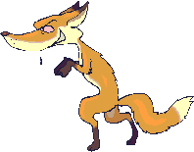
프로젝트 체크리스트

임무 | 완료했는가?  예 | 완료했는가?  아니오
내 프로젝트에 나의 이름을 적었다.
나는 디소토씨 가족이 여우를 치료하지 않은 것이 정당하다고 생각하는 지를 설명하기 위해 적어도 두 문장 이상을 썼다.
나는 책이나 개인적 경험으로부터 나온 증거를 제시했다.
내 글을 설명하는 그림을 그려 넣었다.

나는 수업 때 발표를 위해 내가 말하려고 하는 내용을 연습했다.

